Miércoles
01
de diciembre

Primero de Primaria
Conocimiento del Medio

¿Qué hay más?

Aprendizaje esperado: Distingue características de la naturaleza en el lugar en donde vive.

Énfasis: Distinguir los elementos naturales y sociales del lugar donde viven.

¿Qué vamos a aprender?

Distinguirás las características de la naturaleza en el lugar donde vives.

Realizarás un repaso sobre los elementos naturales y sociales del lugar donde vives, que es lo que has aprendido durante la última semana.

¿Recuerdas que es un elemento natural? Los elementos naturales son todos los que forman parte de la naturaleza.

Para esta sesión necesitarás los siguientes materiales:

- Cuaderno.
- Lápiz.
- Recortes de elementos naturales y sociales que hay en el lugar donde vives.

¿Qué hacemos?

Elabora una lista de elementos naturales y sociales que vayas encontrando en las imágenes que se mostrarán a continuación, el objetivo es descubrir que hay más, si elementos naturales o elementos sociales.

La primera imagen que observarás es el Malecón de Catemaco de Veracruz. Identifica los elementos sociales y los elementos naturales que hay.

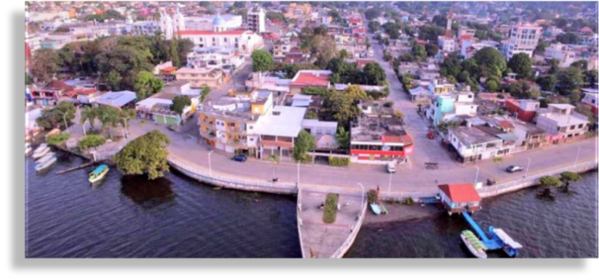

Los elementos naturales que se ven son:

- Árboles.
- Mar.

Los elementos sociales son:

- Casas.
- Autos.
- Calles.
- Lanchas.
- Rejas.
- Muelles.

Como puedes observar, el ser humano ha construido muchos elementos sociales para facilitar sus actividades diarias. Pero también es muy importante cuidar los elementos naturales del lugar donde vives, porque gracias a ellos hay vida.

Cuidar la naturaleza permite que la vida del planeta continúe.

Segunda imagen, analízala. Se trata del teleférico que se encuentra en el estado de Zacatecas. Observa atentamente y comenta los elementos naturales y sociales que encuentres.

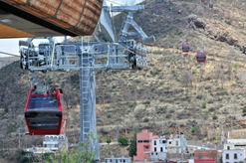

Primero los elementos naturales:

- Los cerros, uno se llama “El Cerro de la Bufa” y el otro “El Cerro del Grillo”.
- Árboles.
- El cielo.

Los elementos sociales son:

- Cables.
- Teleféricos.
- Casas.
- Estructuras de metal.

Recuerda que, al hacer tu lista de elementos, no repitas los que ya están, por ejemplo, en la imagen anterior escribiste árboles y ya lo escribiste, así que para la segunda imagen ya no lo necesitas escribir. (se repite el proceso con todos los elementos que se repitan).

Imagen de La Montaña de la Malinche, en el estado de Tlaxcala.

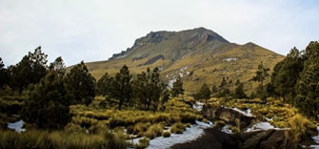

Elementos naturales:

- Montañas.
- Nubes.
- Árboles.
- Ríos.

En esta fotografía no hay elementos sociales, es una de las reservas naturales de nuestro país. Ese parque ecológico está muy cerca de los alumnos y alumnas que viven en Tlaxcala y Puebla, pues se encuentra entre los dos estados.

Una imagen más. Se trata de una ganadería. ¿Qué observas?

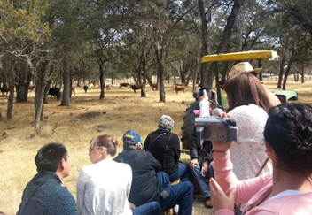

Identifica los elementos naturales y sociales que puedes ver. Cuida no repetir los elementos.

Elementos naturales:

- Parecen vacas y toros.
- Árboles.
- Pasto.
- Tierra.

Elementos sociales:

- La ropa de las personas.
- Una cámara fotográfica.
- Un carrito.
- Una banca.
- Lentes de las personas.
- Un sombrero.
- Una gorra.

Observa cómo va quedando tu lista, ¿Qué tienes más, elementos sociales o elementos naturales?

La última imagen, es una gran ciudad. ¿Te parece conocida?

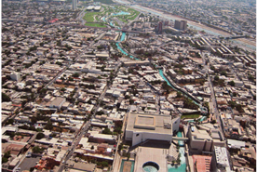

Es la ciudad de Monterrey, en el estado de Nuevo León.

Los elementos naturales que se pueden ver solo son:

- Árboles.
- Lo que parece ser un río.

En cambio, los sociales son:

- Casas.
- Edificios.
- Carretera.
- Calles.
- Puentes.
- Camiones.
- Autos.

Solo para precisar, ese río es el Río Santa Catarina, que, por cierto, puedes hacer un paseo muy agradable navegando en él.

Observando las imágenes de diferentes lugares de México, pudiste descubrir muchos elementos naturales y sociales. Es momento de revisar tu lista:

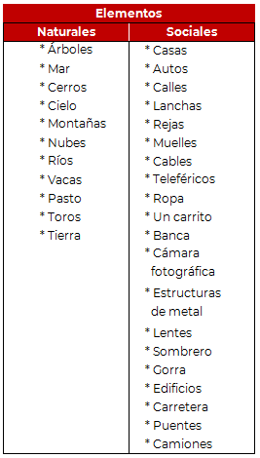

Como puedes ver, la lista quedó muy larga del lado de los elementos sociales y muy corta del lado de los elementos naturales. ¿A qué crees que se deba?

Se debe a que las personas han tenido que construir elementos sociales para trabajar, para estudiar, para comer y para todas las tareas que realiza diariamente.

Comenta con tu familia porqué crees que la lista de los elementos sociales es más larga que la de los elementos naturales.

Piensa muy bien tu respuesta y no la olviden; más adelante la vas a necesitar.

¿Recuerdas que dentro de los materiales que necesitarías hoy para esta sesión, se pedían algunos recortes de elementos naturales y elementos sociales que hay en el lugar dónde vives?

Es momento de usarlos. Si no los tienes no te preocupes, puedes utilizar los que se presentan a continuación.

Vas a elaborar dos tarjetas, una verde y una azul. Pueden ser tarjetas de cartulina, de cartón, una hoja partida por la mitad, una hoja de color verde y una azul, en fin, las tarjetas las puedes hacer con cualquier material que tengas en casa. Puedes colorearlas, escribir con colores, poner una marca azul y una verde; cualquier cosa que se te ocurra para identificar tu tarjeta que dice elementos naturales y la que dice elementos sociales, es válida.

Observa las siguientes imágenes y, vas a poner sobre la tarjeta que corresponda una palomita.

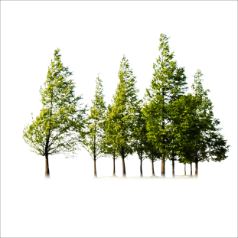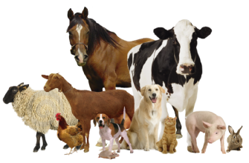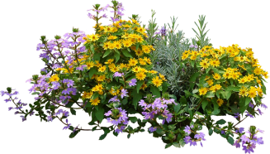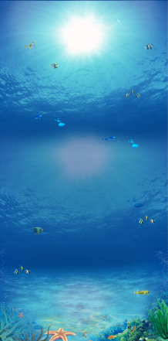
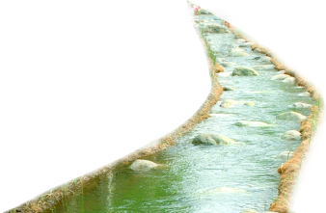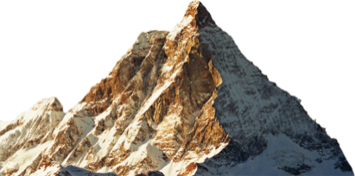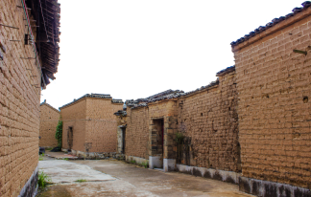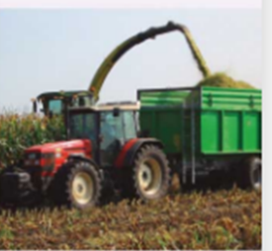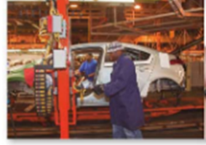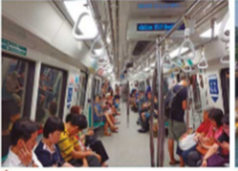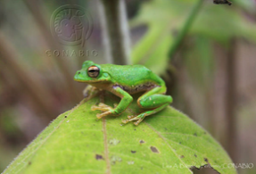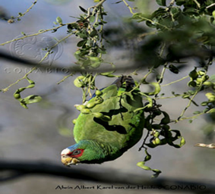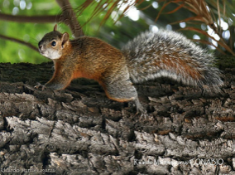

Si tienes tus recortes a la mano puedes ponerlos sobre la tarjeta que corresponda, si se te ocurren otros elementos que hay en el lugar donde vives, también los puedes dibujar en tus tarjetas.

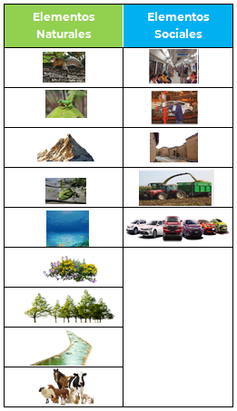

Ahora, cuenta cuántos hay de cada lado y reflexiona si hay más elementos naturales o más elementos sociales en el lugar donde vives. ¿Por qué crees que suceda eso?

Responde las preguntas:

- En el lugar donde vives, ¿Hay más elementos naturales o sociales?

Observa nuevamente tus tarjetas para responder la pregunta. Escribe tu respuesta en los renglones. No olvides que puedes pedir ayuda a los adultos de tu familia.

La otra pregunta dice:

- ¿Por qué crees que es así?

Recuerda que tenías que guardar tu respuesta para más adelante. Es el momento de escribirla.

César dice: Yo creo que como hay tantas personas en la ciudad, se tuvieron que hacer casas y edificios para que vivieran, además se hicieron fábricas, muchas escuelas, oficinas y todo lo necesario para mejorar las actividades diarias y por eso se dejó muy poco espacio para los animales y los árboles y el campo.

El día de hoy hiciste una descripción de algunos de los elementos naturales y sociales que encontraste en los diferentes lugares de nuestro país. Te diste cuenta de que, en algunos, hay más elementos sociales que naturales, debido a que el ser humano ha tenido que transformar la naturaleza para facilitar sus actividades cotidianas.

El Reto de Hoy:

Para finalizar la sesión observa estas piezas, son piezas de un rompecabezas. El reto es lograr armarlo, para saber de qué se trata.

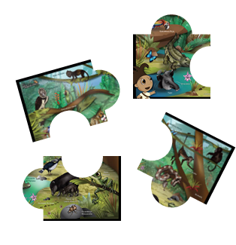

Es una selva tropical. ¡Mira la cantidad de animales y plantas que hay! Todos son elementos naturales.

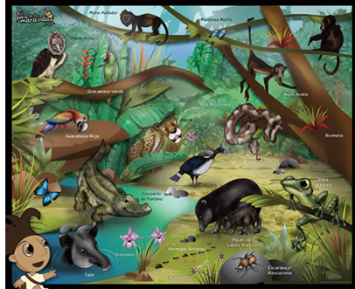

¿Te gustaría conocer más sobre todos los animales que hay en México?

Entonces no te pierdas la sesión de mañana.

¡Buen trabajo!

Gracias por tu esfuerzo.

Para saber más:
Lecturas

https://www.conaliteg.sep.gob.mx/primaria.html

